МБОУ «СРЕДНЯЯ ОБЩЕОБРАЗОВАТЕЛЬНАЯ ШКОЛА
С.ЕЗДОЧНОЕ ЧЕРНЯНСКОГО РАЙОНА
БЕЛГОРОДСКОЙ ОБЛАСТИ»

Путеводитель-справочник по школьному музею краеведения

Руководитель школьного музея: Крылова Светлана Николаевна
Название музея: школьный музей краеведения

Профиль: историко-краеведческий

Адрес контактный телефон:
Белгородская область
Чернянский район
село Ездочное,
улица Центральная, 18
МБОУ «СОШ с. Ездочное»
(847 232 ) 40567
Изучая предков, узнаём самих себя,
без знания истории мы должны признать себя
случайностями, не знающими, как и зачем
пришли в мир, как и для чего живём,
как и к чему должны стремиться.
В.О.Ключевский
Понятие «музей» вошло в культурный обиход человечества более двух с половиной тысяч лет назад. Специфика музея заключается в том, что основу всей его деятельности составляют памятники материальной и духовной культуры, которые он выявляет, собирает, хранит, изучает и демонстрирует. Музеи сочетают передачу знаний с эстетическим и эмоциональным воспитанием, они пробуждают в человеке творческое начало. В этом и состоит непреходящая значимость и неповторимость музея как феномена современной цивилизации.
Школьный музей – средство приобщения новых поколений к исторической памяти народа, формированию у ребят научных интересов и профессиональных склонностей, навыков общественно-полезной деятельности, самостоятельного, творческого отношения к делу.
В наше время мы наблюдаем кризисные явления в духовно-нравственном развитии нашего общества.
Работа школьного музея способствует развитию у подрастающего поколения и всех граждан уровня духовности, нравственного поведения, интереса к истории своей Родины, патриотических чувств, чувства любви, гордости и уважения к культурному наследию малой и большой Родины.

Цель деятельности музея
Воспитание гражданина и патриота Отечества, ценностно-ориентированной, толерантной личности, обладающей нравственными качествами, способной к самореализации в условиях современной российской социокультурной ситуации.

Задачи
1. Продолжить поисковую, экскурсионную, просветительскую работу для обеспечения учащихся историческими знаниями об особенностях развития нашего края:
- быт и традиции жителей села Ездочное;
- культурные достижения;
- деятельность выдающихся людей края
- героизм соотечественников на войне и в мирной жизни.
2. Воспитывать уважение и пробудить интерес у ребят к истории и культуре своего народа, формировать творческое и ответственное отношение к миру и историко-культурному наследию своей Родины, способствовать подготовке школьников к восприятию духовно-нравственных ценностей.
3. Привлекать ребят к исследовательской и поисковой работе, пополнению экспонатами музея.
4. Изучение и систематизация материалов истории края.

Краткое описание уникальности, ценности музейных коллекций
Большая часть экспонатов (70%) представлена в разделе
«Быт и традиции жителей села Ездочное». Это посуда, предметы быта, устройства жилища, орудия труда, ткацкий станок ручного изготовления,
отдельные детали народного костюма, обуви. Основная часть экспонатов поступила из личных фондов местных жителей.
Наиболее ценной и богатой является коллекция рушников.
Они собраны учащимися и учителями школы. Рушники самые
разнообразные: от обыденных, которыми пользовались ежедневно,
до ярких, праздничных, нарядных. Многие украшены кружевами и
вышивкой. Вышивка сделана гладью, крестиком, есть двухсторонние.
Рисунки изображают главные славянские символы - солнце, ромб,
птицы, деревья.
Есть в школьном музее настоящий ткацкий станок, который передала в музей одна из жительниц села. Детали станка выполнены вручную.

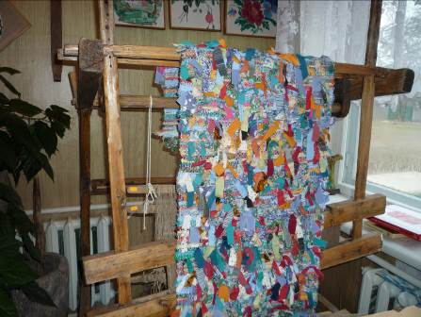

Ткацкий станок

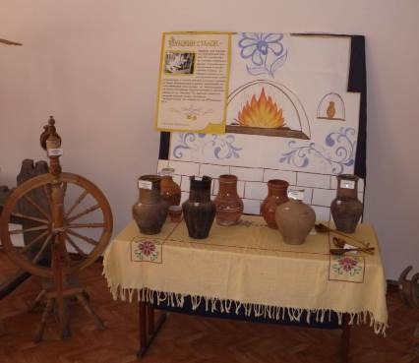

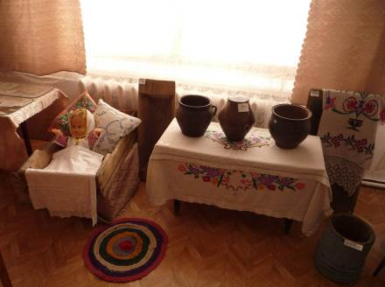
Предметы быта и посуда

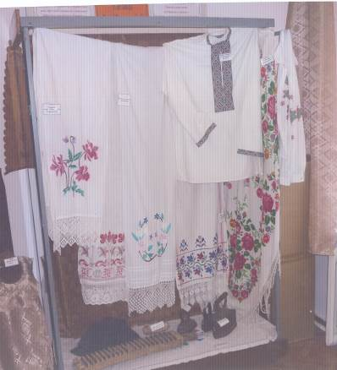
Коллекция рушников

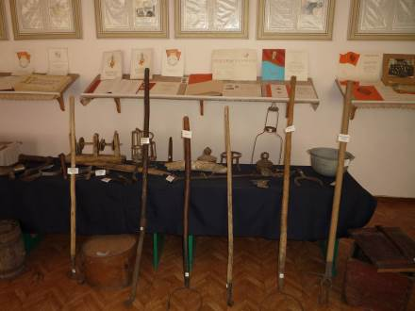
Орудия труда
В разделе «Наш край в годы Великой Отечественной войны» можно увидеть военные трофеи
- каски советских и немецких воинов, гильзы от снарядов и патронов, котелок, саперные лопаты, детали противогаза, штык и др.
Многие экспонаты предоставлены школьному музею членами творческого объединения «Музей и мы».
Учащиеся старших классов занимаются исследовательской деятельностью. В результате поисков, переписки,
работы с архивными материалами и документами, в музее собраны интересные краеведческие исследовательские работы, посвященные истории Великой Отечественной войны, ветеранам-односельчанам, военным событиям на территории Чернянского края и села Ездочное, детям военных лет. Данные работы были представлены на районных и областных краеведческих олимпиадах и конкурсах, где занимали призовые места.

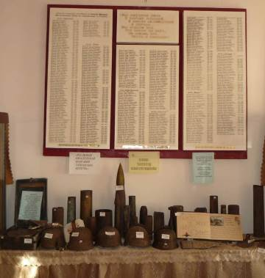

Раздел «Никто не забыт, ничто не забыто»

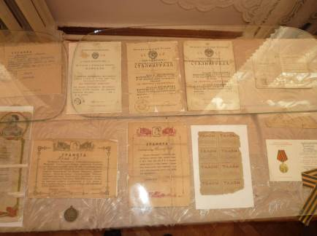
Документы военных лет
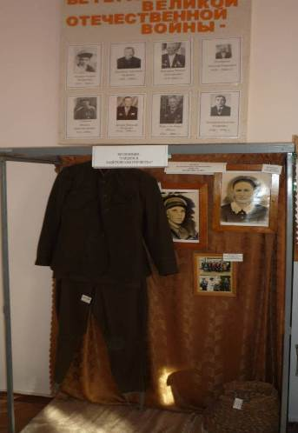
Раздел «Ветераны Великой Отечественной войны – наши земляки»
В разделе «Историческая летопись с. Ездочное» представлена
история возникновения и заселения с. Ездочное, описание основных исторических этапов: периода коллективизации, возникновения первых колхозов на селе. Также представлены фотографии, исторические документы, грамоты колхозников, Книга Почета.

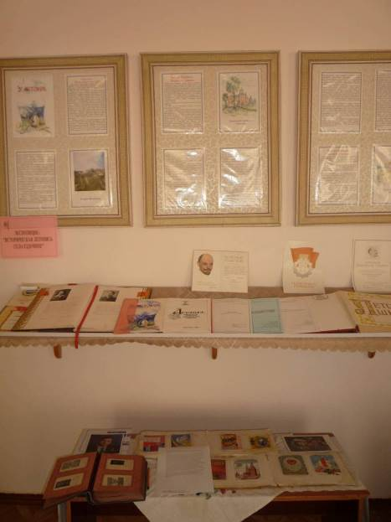
Летопись села Ездочное

В музее проводятся экскурсии, тематические вечера, встречи с
интересными людьми. В последнее время появилась новая форма
деятельности – музейные уроки, на которых помимо получения
краеведческих знаний, происходит развитие творческих способностей,
выработка активной жизненной позиции учащихся.
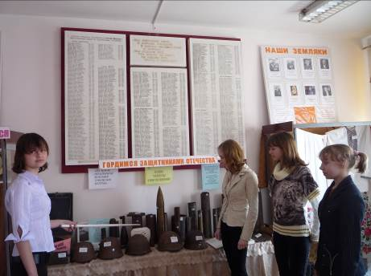
Экскурсии в музее для учащихся Ездоченской школы
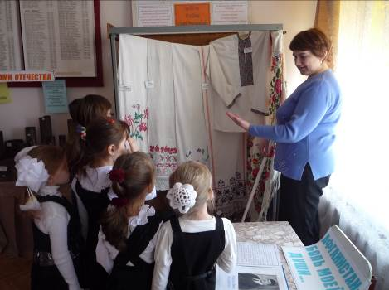
Музейный урок «Из бабушкиного сундука»

